**GUÍA PARA QUITAR LAS RESTRICCIONES EXTRAS QUE SE CREAN DE LA TAREA PROGRAMADA**

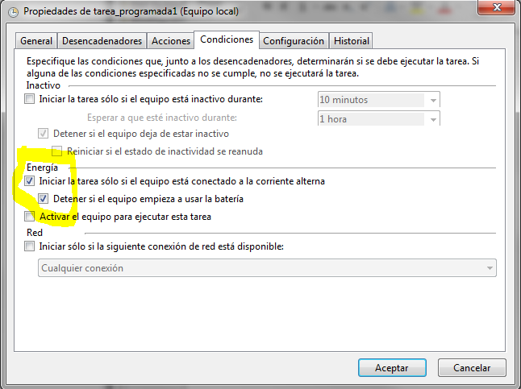

Descarmar los 2 checks dentro de la marca de amarillo.

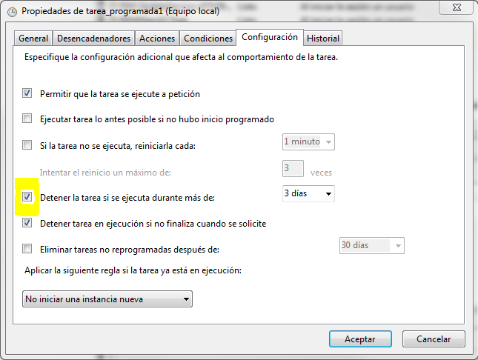

Descarmar el check de : “Detener la tarea si se ejecuta durante más de: 3 días”

L

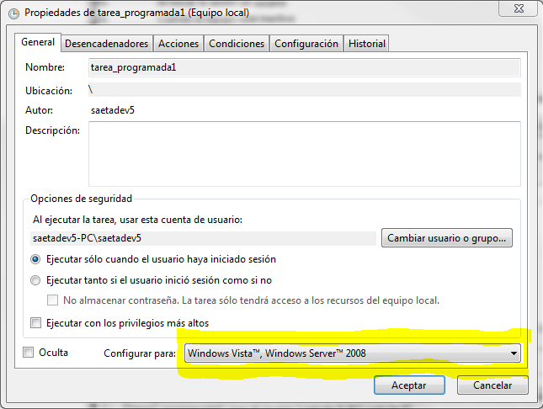

Se debe cambiar de tal manera que señale para Windows 7.

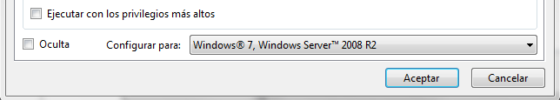

Quedando así.